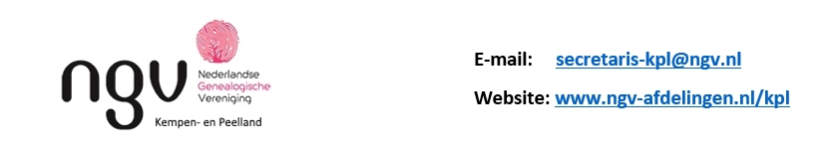

Notulen afdelingsledenvergadering d.d. 14 november 2023,
’t Trefpunt, Belgiëplein 20 te Eindhoven.

Aanwezig: 30 en 3 niet-leden
Afwezig: met bericht van verhindering: Dik Jager, Jan Vonk, Tony Klomp, Perry van Deutekom, Marie-José Verheijen-Blomme, Martien van Donk, Coen Strijbos.
Voorzitter: Anton Neggers
Verslag: Peter Roosenboom

- Welkom en opening
Om 19.30 uur opent de voorzitter de vergadering en heet de aanwezigen welkom, met name de nieuwe leden van de afgelopen maanden.
De agenda wordt zonder wijziging aangenomen.
- Notulen ALV 11 april 2023
De notulen worden met een kleine wijziging (aspirant-bestuurslid wordt bestuurslid) met dank aan de secretaris goedgekeurd.
3. Begroting NGV-KPL 2024
De penningmeester licht het financieel verslag nader toe. De totale begroting zal enigszins stijgen. Er zal met name meer ingezet worden op promotie en ledenwerving voor een deel zo nodig uit de ASDgelden. De beamer is versleten. Er zal een nieuwe aangeschaft worden uit de ASDgelden. De begroting wordt goedgekeurd.
4. Bestuur
De voorzitter deelt mee dat Dik Jager wegens verhuizing naar Hilversum aftreedt als secretaris. Dik Jager kon niet bij de vergadering aanwezig zijn. De voorzitter beschrijft de bijdrage die Dik Jager op de hem kenmerkende nauwgezetheid heeft geleverd aan de afdeling. De voorzitter zal Dik op korte termijn in Odijk ontmoeten en op passende wijze afscheid van hem nemen namens de afdeling.
Peter Roosenboom neemt van af nu de functie van secretaris over conform een reeds eerder genomen besluit van het afdelingsbestuur.
Aspirant-bestuurslid Anja van den Boom en kandidaat-bestuurslid Tony Klomp worden nadat de vergadering afzag van schriftelijke stemming bij acclamatie benoemd.
Het afdelingsbestuur bestaat hierdoor nu uit 7 personen.
5. Algemene Vergadering NGV 18 november 2023
De voorzitter wijst erop dat het hoofdbestuur in de beleidsopties neigt naar een vergaande centrale aansturing van de educatieve activiteiten van de NGV, wat een ongewenste druk zou kunnen leggen op de bestaande educatieve activiteiten van onze afdeling. De wenselijkheid van een officieel door de NGV uit te reiken diploma wordt sterk betwijfeld.
Verder zijn er geen vragen of opmerkingen.
6. Mandaat
De vergadering verleent als afgevaardigde Anton Neggers en als plaatsvervangend afgevaardigde Karel Spee mandaat om naar bevind van zaken te handelen en te stemmen.
7. Rondvraag en sluiting
De voorzitter sluit de vergadering om 20.00 uur.

Eindhoven, 14 november 2023
Peter Roosenboom
secretaris

